الجزر الاماراتية المحتلة
( طنب الكبرى – طنب الصغرى – أبو موسى )

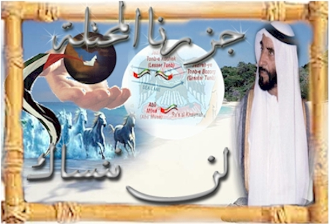

الجزر الإماراتية المحتلة

( صرى، طنب الكبرى والصغرى أبو موسى)

قضية شائكة قطباها الدولة الفارسية من جهة ودولة الإمارات العربية المتحدة أو الإمارات المتصالحة سابقا من جهة أخرى تمت السيطرة على هذه الجزر قسرا على رغم وجود الأدلة الثبوتية لأحقيتها لدولة الإمارات حيث تم استعراض العضلات والقوة العسكرية الغاشمة للسيطرة واحتلال هذه الجزر بعيداً عن وازع من خلق ودين دعونا نلقي الضوء ولنرجع بذاكرة التاريخ للوراء لنأتي بالأدلة الدامغة التي تثبت الأحقية لطرف على الآخر بعيدا من مبدأ الغاب وسياسة استعراض العضلات فقد بدأت هذه المشكلة في نهاية القرن التاسع عشر ، فهي تقع على مدخل من الخليج العربي وبالرغم من أن هذه الجزر صغيرة الحجم نسبيا ولكن أهميتها الإستراتيجية بالغة الخطورة .

· أهمية الجزر من الناحية الاستراتيجية:

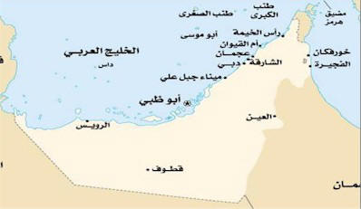

و للجزر الثلاثة أهمية استراتيجية بالغة حيث تحتل هذه موقعا هاما في الخليج العربي و من يتحكم في هذه فيها يتحكم بحركة الملاحة في الخليج العربي كله بالتالي يعرض أمنه للخطر ، نلخص الأهمية الاستراتيجية في ثلاث نقاط هي كالآتي:
§ تستخدم هذه الجزر كموانئ وملاجئ للسفن في حالة العواصف الهوجاء.
§ يقع الممر الملاحي بالخليج بين هذه الجزر والساحل الإيراني.
§ أستخدمها شيوخ القواسم سابقا مراعي لحيواناتهم في فصل الربيع.

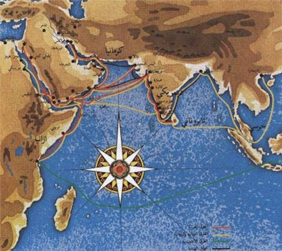

الطرق المستخدمة عبر الخليج من قبل الأمم المختلفة

· أهمية الجزر من الناحية الاقتصادية:
توفر في هذه الجزر كميات كبيرة من أكسيد الحديد الأحمر إلى جانب النفط الخام.

· لمحة جغرافية عن الجزر الثلاث:
إن الموقع الجغرافي للخليج العربي على مشارف القارات الثلاث آسيا وأفريقيا وأوروبا بشكل أهمية استراتيجية ، وهو يمتد من مضيق هرمز جنوباً وحتى منطقة الفاو جنوب العراق ، وكما أنه يحتوي على مخزن بترولي عظيم وتشمل مياه الخليج عدداً كبيراً من الجزر ، ومن أهمها :
أبوموسى وطنب الكبرى وطنب الصغرى وغيرها من الجزر .

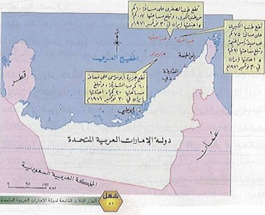

أولا: جزيرة أبو موسى:

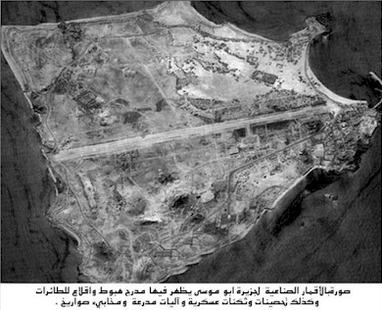
تقع جزيرة أبو موسى في الخليج العربي على مسافة 60 كم من إمارة الشارقة و تبلغ مساحتها 20 كم مربع و هي تتبع إمارة الشارقة.
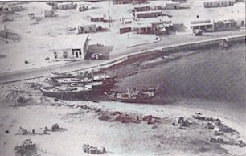
ربوع أبو موسى

أراضي الجزيرة سهلية منخفضة فيها تل جبلي يسميه السكان جبل الحديد و يبلغ ارتفاعه 360قدما و جبل آخر يطلق عليه الأهالي جبل الدعالي ( أي جبل القنافذ ) و فيها بعض التشكيلات المعدنية مثل الجرانيت و المجر و هو أكسيد الحديد الأحمر الذي استغل أكثر منذ أكثر من 57 سنة قبل الاحتلال من قبل ألوان الوادي الذهبي (ميكوم) البريطانية، و تقع مناجم للأكسيد الأحمر في الشمال الشرقي من الجزيرة و يمتلك شيوخ رأس الخيمة حوالي عشر فدانات من المناجم في الجهة الشمالية من الجزيرة و تمتلك شركة صن فالي كولون كومباني اوف ويك البريطانية مناجم الأكسيد الأحمر وفق الامتياز الذي منحه إياها حاكم الشارقة.
و قد تم استغلال هذه المناجم لأول مرة في عام 1934م ثم أغلقت خلال سنوات الحرب العالمية الثانية من عام 1940م و حتى عام 1947م و كانت الشركة تدفع خمسين ألف روبية سنويا لحاكم الشارقة مقابل حقوق التنقيب و كان إنتاج الأكسيد الأحمر آنذاك حوالي 2500 طن في الموسم الجيد و كانت الشركة تؤمن إنتاجا يتكدس تحت الطلب ليتم شحنه إلى مدينة بريستول البريطانية و تعتبر نوعية الأكسيد الأحمر المنتج من الجزيرة من الصنف النقي بحيث لا يحتاج إلى تصفية كثيرة و قد وصل عدد العمال في منجم الجزيرة إلى خمسمئة عامل.
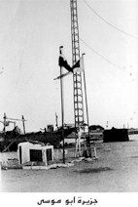
و يشتغل بعض السكان المحليين في هذه المناجم خلال أشهر الشتاء و في موسم الصيف يقومون بالصيد و الملاحة و لكن أغلبهم يفضلون العمل في الصيد البحري لما يحققه الصيد من دخل جيد حيث يبيعون ما يصيدونه للسفن العابرة للجزيرة كما يبيعون صيدهم في أسواق الشارقة و دبي و كانوا في مطلع الستينات يملكون حوالي 25 زورقا للصيد. و في الجزيرة مخزن للبقالة يحتوي على المواد التموينية و احتياجات السكان اليومية كما يحتوي على بعض المواد الطبية والأدوية و في الجزيرة أيضا عدة آبار للمياه العذبة منها بئر عذبة مياهه على عمق 30 قدما تابع لشركة التنقيب عن الأكسيد الأحمر. وكانت الشركة تدفع عوائدها إلى أمير القواسم في الشارقة و رأس الخيمة قبل انقسامها إلى إمارتين كما ان جميع العوائد من الجزيرة تدفع كذلك إلى أمير القواسم.

ثانيا:جزيرة طنب الكبرى:
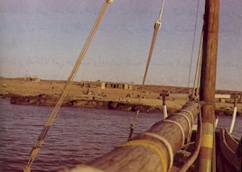
جانب من مرسى طنب الكبرى

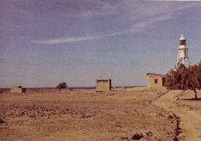
المنارة وبعض المساكن

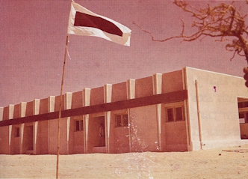
المنشآت قبل الاحتلال
تقع جزيرة طنب الكبرى على مسافة 75 كم من إمارة رأس الخيمة و تبلغ مساحتها 91 كم2 و هي تتبع إمارة رأس الخيمة.و تمتاز الجزيرة بسطحها المنبسط و يقوم في طرفها الشرقي الجنوبي المقابل لمدخل الخليج العربي مرتفع جبلي أقيمت على قمته منارة لإرشاد السفن و ذلك في عام 1912م بموافقة من حاكم رأس الخيمة آنذاك الشيخ سالم بن سلطان القاسمي بناءا على طلب من الحكومة البريطانية باعتباره صاحب السلطة و السيادة على الجزيرة، و كانت إقامة هذا الفنار في الجزيرة من الأهمية نظرا لموقع الجزيرة على خط سير السفن الداخلة و الخارجة من الخليج و هي الخطوط الملاحية للسفن التجارية و لناقلات البترول المحملة من مواقع الإنتاج في مختلف مناطق الخليج العربي .

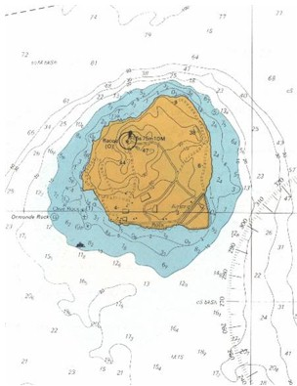
خريطة طنب وتظهر خلالها التغيرات والإنشاءات التي قامت بها القوات المحتلة

تتوافر في الجزيرة مياه عذبة تستخدم للشرب و الزراعة حيث تنتشر أشجار النخيل و بعض الأشجار المثمرة الأخرى في مزارع الجزيرة و حدائق منازلها.
و قد سبق لحكومة رأس الخيمة أن وفرت للسكان العديد من المؤسسات الخدمية كالمدرسة الابتدائية للبنين و البنات و العيادة الصحية و مركز الشرطة.
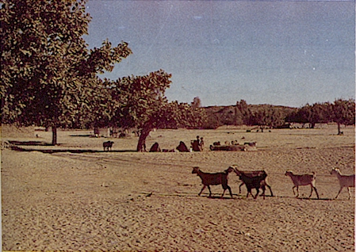
ربوع طنب الكبرى
ينحدر سكان الجزيرة من قبائل جرير و تميم العربية الأصيلة و يمتهنون صيد الأسماك و الاتجار بها في أسواق رأس الخيمة و دبي، وقلة منهم اهتم بالزراعة و رعاية الماشية.

ثالثا: جزيرة طنب الصغرى(نابيوه طنب):
و تقع على بعد 10 كم من طنب الكبرى و تبلغ مساحتها 0.7 كم2 و هي تتبع أيضا رأس الخيمة.
و هي جزيرة غير مأهولة بالسكان نظرا لعدم توفر مياه الشرب فيها و تتكاثر فيها الطيور البرية و البحرية خاصة في موسم التوالد.
و تشير تقارير بعثات التنقيب عن البترول إلى وجود كميات كبيرة من البترول في أراضي الجزيرة.

· سيطرة القواسم على لنجة والجسم:

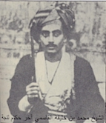

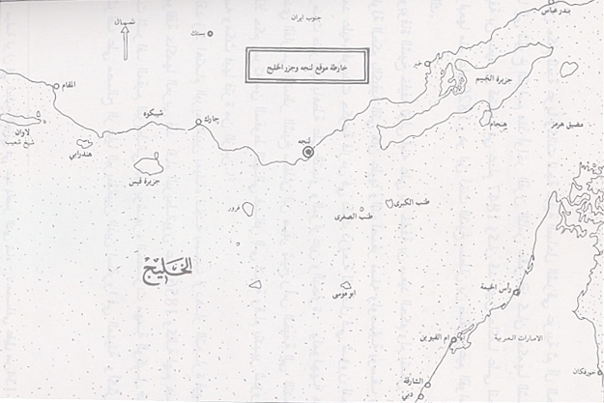
موقع لنجة في الخليج العربي

في عام 1763 سيطر القواسم على جزيرة الجسم وميناء لنجة ولغت وشناص على الساحل الإيراني ، بالإضافة إلى قواعدهم الرئيسية في الشارقة ورأس الخيمة على ساحل عمان. ومنذ بداية القرن التاسع عشر حكم لنجة فرع القواسم من أبناء الشيخ قضيب عم الشيخ سلطان بن صقر حاكم رأس الخيمة . وتأثرت الروابط والعلاقات الوثيقة بين قواسم الساحل العربي ، وقواسم الساحل الإيراني بعد الحملة البريطانية على القواسم سنة 1819 ، فجرى توزيع لملكية الجزر وتبعيتها حوالي عام 1835 بين فرعي القواسم .
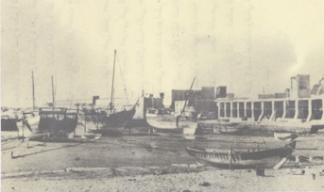
مرفأ لنجة ويسمى بالبوس

· أطماع إيران في الجزر الثلاث و في الخليج العربي ككل:
لم يكن في الحقيقة الصراع الإيراني العربي حول الجزر الثلاث وليد العهد الراهن ، وهذه الجزر كانت عبر العصور تحت حكم كل من اليونان والإنجليز والرومان والفرس والعرب والمغول والبرتغاليين وهذا المسلسل التاريخي وقعت تحت وأته دولة إيران ، وكانت الجزر ملكاً للشيوخ القواسم العرب الأوائل والعشائر التي كانت تسكن البر .
بالإضافة أن الحكومة البريطانية كان منذ بداية وجودها في الخليج تعتبر الجزر ملكاً إمارتي الشارقة ورأس الخيمة .
فأطماع إيران في الخليج العربي قديمة جدا منذ أيام التنافس بين الإمبراطورية الفارسية و الإمبراطورية الرومانية حول السيطرة على طرق التجارة البرية التي كانت تربط بين تدمر و منطقة الخليج العربي و من ثم بآسيا الوسطي و البحر المتوسط من جهة و طرق التجارة البحرية من جهة أخرى على الساحل السوري و سواحل البحر الأبيض المتوسط و قد دأبت إيران على تسمية الخليج بـ(الخليج الفارسي) و بظهور دولة الإسلام تقلصت الهيمنة الفارسية على المنطقة، أصبحت بلاد فارس جزءا من الدولة الإسلامية و عندما بدأت الكشوف الجغرافية تحركت الأطماع الأوربية للسيطرة على الخليج فكان الغزو البرتغالي الذي بدأ في عام 1497م و أخيرا امتداد النفوذ البريطاني إلى المنطقة، و قد تصدى عرب الخليج لكل أنواع الغزو الأجنبي لبلادهم بقيادة اليعاربة حينا و بقيادة القواسم أخيرا إلى أن تم توقيع اتفاقيات السلام و الحماية و كان آخرها (( معاهدة السلام البحري الدائم)) عام 1853م.

و قد انتعشت الأطماع الفارسية في الخليج فبدأت تضيق الخناق على عرب الخليج و تحتل عدة مواقع عربية و منها (جزيرة قشم و منجام و لارك و هرمز و فروة الشيخ شعيب و قيس و بندر لنجا و صري و غيرها) و لم ينس العرب أبدا ملكيتهم لهذه المناطق و توالت الاحتجاجات و الشكاوي من القواسم لبريطانيا عن التحرشات و التجاوزات الفارسية بالخليج، و قد بدأت أطماع بريطانيا بالجزر الثلاث عن طرق العرض الفارسي بواسطة بريطانيا لشراء جزيرة طنب الكبرى و لكن الشيخ سلطان بن سالم القاسمي رفض العرض مهما كان الثمن.

· احتلال صرى من قبل إيران عام 1887

ارتبط هذا الاحتلال باستيلاء الحكومة الإيرانية على مدينة لنجة والقضاء على نفوذ القواسم بها . ففي 15 سبتمبر 1887 وبمجرد ان أقامت إيران حكمها الجديد في لنجة ،أستدعى حاجي أحمد خان ممثل أمين السلطان ممثل رئيس الوزراء آن ذاك إلى حاكم جزيرة الجسم ، وطلب منه أن يتوجه من لنجة إلى في عدد من السفن ومعه ثلاثون مسلحا ومدفعان إلى جزيرة صرى ، وهنالك أمره أن يرفع علم إيران على الجزيرة ، ثم يتجه بعد ذلك إلى جزيرة طنب للتفتيش عليها ووضع علم إيران عليها وبهذه الطريقة تصبح الجزيرتان تحت السيادة الإيرانية. واستمر حاجي أحمد خان في محاولاته مد النفوذ الإيراني على الساحل العربي ، ففي يناير عام 1888 غادر بوشهر ومعه عدد من الأعلام الإيرانية . وتقدم في سفينة محلية نحو رؤوس الجبال . وعندما وصل خصب حذره الأهالي من مغبة تصرفاته ، وتحرك على أم القيوين ومعه بعض الرجال المسلحين . وحث حاجي أحمد خان حاكم أم القيوين على قبول العلم الإيراني . وذكر له ان البريطانيين ليس لهم حقوق في الخليج . وأن سفينة حربية روسية سوف تصل مياه الخليج بناءا على طلب الحكومة الإيرانية ، ولكن شيخ أم القيوين لم يستجب له . وغادر حاجي الساحل المتصالح إلى بندر عباس ولم يحقق شيئا في رحلته ، وأعلن أن زيارته الأخيرة لساحل عمان كانت لأسباب شخصية.

· استقلال إماراتي رأس الخيمة والشارقة

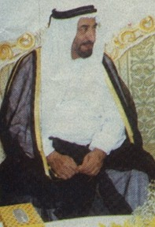 | 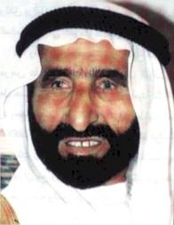
في عام 1921 اعترفت حكومة الهند البريطانية باستقلال إمارة رأس الخيمة ، فاعتبرت جزيرة طنب ضمن أملاك شيخ رأس الخيمة بينما احتفظت الشارقة بجزيرة أبو موسى ، وفي أوائل 1921 منحت الشارقة امتيازا للحفر لشركة بريطانية في جزيرة أبو موسى . وقد احتجت إيران على ذلك في إبريل من هذا العام بتحريض من معين التجار الذي كان يملك امتيازا في جزيرة هرمز. وحث بدوره الحكومة الإيرانية على عرض مطالبها المتعلقة بجزر البحرين وطنب وأبو موسى على عصبة الأمم. وفي 16 مايو 1921 رفض الوزير البريطاني المفوض بطهران هذه المطالب مذكرا الحكومة الإيرانية بالإجراءات الحازمة التي اتخذتها بريطانيا عام 1904 وقال بأن حكومته لاتزال مستعدة لاتخاذ مثل هذه الإجراءات مرة أخرى.فردت الحكومة الإيرانية بمذكرة تمسكت فيها بمطالبها بجزر طنب وأبو موسى.

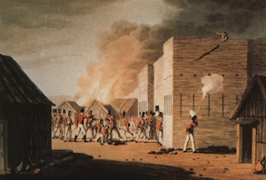 | 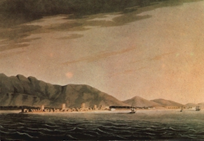
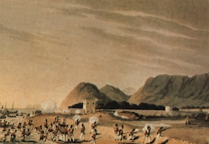 | 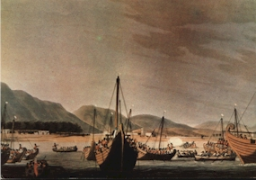
الغزو البريطاني الغاشم لرأس الخيمة عاصمة القواسم

في خريف 1925 أرسلت سلطات الجمارك الإيرانية زورقا بخاريا إلى جزيرة أبو موسى ، وقام أفراده بتفتيش المغر المستخرج من الجزيرة ، واخذوا جوالا واحدا معهم . فاحتجت السفارة البريطانية على هذا العمل وكررت الحكومة الإيرانية دعواها بالجزر ولكن الضغط الدبلوماسي البريطاني في طهران جعل الحكومة الإيرانية تسحب مذكراتها. وفي عام 1926 أرسلت التعليمات لموظفي الجمارك الإيرانيين ألا يقوموا بأية أعمال من هذا النوع في جزر طنب وأبو موسى.

· الترحيب بالدعوة إلي اتحاد الإمارات المتصالحة وقضية البحرين:

في 26 فبراير 1968 رحبت البلاد العربية بفكرة قيام اتحاد الإمارات العربية في الخليج يضم الإمارات السبع المتصالحة إلى جانب قطر والبحرين. وقد أظهرت بريطانيا مباركتها وتأييدها لهذا الاتحاد ، وأعلنت إيران رفضها لهذا الاتحاد لنه يضم البحرين وأكدت مرة أخرى على حقها في البحرين. وأيدت السعودية والكويت هذا الاتحاد وأعلنتا الوقوف بجانبه ، ونتج عن هذا الموقف توتر العلاقات بين إيران وجيرانها العرب في الخليج ، وأصبح الوصول إلى حل لمشكلة البحرين أمرا حتميا لضمان أمن الخليج. ونظرا لتأييد بريطانيا لقيام اتحاد من تسع إمارات ، إلى جانب تأييد العالم العربي كله لهذا الاتجاه ، وإلى موقف السعودية والكويت من قضية البحرين، كل هذا كان سببا في اتجاه الشاه إلى التفكير قي موقف أكثر واقعية بشأن مطالب إيران الإقليمية في الخليج. وفي كلمة ألقاها أثناء زيارته للهند عام 1969 ، أكد الشاه أن أيران لن تستخدم القوة لاستعادة البحرين ، وأنها سوف تستمع بعطف إلى رغبات سكان الجزيرة في تحديد مستقبلهم. وأستقبل هذا الاتجاه الذي أبداه الشاه بجو من الترحيب في كل العواصم العربية . ووصل إلى البحرين ممثل للسكرتير العام للأمم المتحدة ، الذي تأكد له بعد إجراء استطلاع للرأي في البحرين من أن رغبات أهل الجزيرة تكمن في الاستقلال الكامل.

· دعوة الشاه للتخلي عن الجزر نظرا للتسامح الذي أبدته إيران تجاه البحرين:
في بداية عام 1970 وبينما كانت البحرين تسير نحو الاستقلال ظهر موضوع النزاع حول جزر أبو موسى وطنب أثناء المفاوضات الجارية بين بريطانيا وإيران. وكان هناك واضحا خلافا بالرأي بين إيران والبلاد العربية وبريطانيا حول هذه القضية. وأبدى الشاه بأن إيران أبدت تسامحا في قضية البحرين ، فإن على بريطانيا والعرب في المقابل أن يتخلوا عن تشددهم و موقفهم بشان هذه الجزر. طمعا في أن تضغط بريطانيا على العرب للقبول بهذا الحل.

· معارضة إيران إتحاد الإمارات العربية المتحدة :

في إبريل من عام 1970 ، أبدى الشاه ، لإعطاء القضية الإيرانية دفعة قوية الرغبة لتقديم المساعدات لإمارتي الشارقة ورأس الخيمة بشرط الوصول إلي تسوية حول الجزر ، وفي نفس الوقت أتبع أسلوبا متشددا مع بقية الإمارات. وفي مايو عام 1970 هددت إيران معارضتها للاتحاد مالم تسوى قضية الجزر ، وفي فبراير عام 1971 أعلن الشاه ردا على رفض العرب إجراء مفاوضات بشأن الجزر ، أن بلاده سوف تلجأ للقوة عند الضرورة للاستيلاء على الجزر . وتبع ذلك حملات صحفية إيرانية لتعبئة الرأي العام الإيراني وإثارة المشاعر حول هذه القضية، التى كان يجد فيها الشاه ملاذا لصرف أنظار الرأي العام في بلاده عن أسلوب حكمه المستبد.

وحاولت بريطانيا نظرا لإعجاب السير وليم لوس ومعاونوه من الموظفين البريطانيين لموقف الشاه تجاه البحرين. يرون أن على العرب اتخاذ موقف معتدل في مسألة الجزر. لهذا نجد انهم كانوا يحاولون استخدام نفوذهم للضغط على الشيوخ العرب في ذلك الوقت لقبول الحل الإيراني في هذا الصدد ولذلك أوقفوا عمليات شركة النفط لبترول الشارقة في الحفر .

ومن ناحية أخرى نظرت البلاد العربية في مسألة استقلال البحرين على انه حق تقرير المصير وليس صفة تجارية للمبادلة وأنه لا رابط بتاتا بين قضية البحرين وقضية الجزر الإماراتية في سير المباحثات مع إيران. وقد رأت الدول العربية والإمارات أن تلجأ للتحكيم الدولي و أصرت الإمارات على نيل حقوقها كاملة في الجزر. وظهر هذا الاتجاه في مقالات جريدة الخليج اليومية وصحيفة الشروق وهذه هص صحف كانت تصدر في الشارقة ، واعد الشيخ خالد بن محمد القاسمي حاكم الشارقة عام 1971 دراسة تاريخية قانونية مدعمة بالوثائق والأسانيد حول جزيرة أبو موسى استعدادا لتقديمها للتحكيم الدولي ،و أرسل نسخا منها إلى المسئولين في البلدان العربية والجامعة العربية.

وأثناء المفاوضات المضنية الطويلة حول قضية الجزر رفض الشيخ صقر بن محمد القاسمي شيخ رأس الخيمة ، والشيخ خالد بن محمد القاسمي شيخ الشارقة كل الاقتراحات المقدمة من قبل إيران في هذا الشأن وأصرا على موقفهما وهو ضرورة إصدار بيان من قبل إيران تؤكد فيه سيادة الإمارات على الجزر. وأخيرا وصلت إيران والشارقة بغد ضغوط طويلة على الشيخ خالد بن محمد القاسمي للموافقة على حل سلمي ، إلي اتفاق حول مفهوم السيادة على جزيرة أبو موسى بحيث لم يعترف فيه أي فريق بسيادة الفريق الآخر عليها . ولكن بمقتضى شروط هذا الاتفاق كان على إيران أن تدفع 3.75 مليون دولار في صورة معونة سنوية لإمارة الشارقة حتى يصل دخل البترول من الجزيرة أو من مياهها إلي 7.5 مليون دولار عندئذ تقسم إيرادات البترول بينهما مناصفة. وكان على حاكم الشارقة أن يسمح للقوات الإيرانية بإقامة معسكرا لها على نصف الجزيرة . ولكن يبقى على الشارقة مرفوعا على النصف الآخر من الجزيرة فوق مركز الشرطة والدوائر الحكومية التابعة للشارقة،أما الشيخ صقر بن محمد القاسمي حاكم رأس الخيمة فلم يوقع الاتفاق.

- الاحتلال و تفريط بريطانيا بالحقوق العربية:

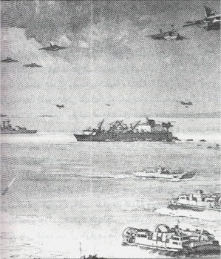
الغزو الإيراني للجزر جوا وبحرا

لعبت بريطانيا دورا هاما في عام 1971م تمثل في تمكين قوات الاحتلال الإيراني من غزو الجزر العربية الثلاث فقد كان من المقرر جلاء القوات البريطانية عن الإمارات العربية المتحدة في 1 ديسمبر 1971مو لكن إيران احتلت الجزر الثلاث في 30 نوفمبر و كان على بريطانيا أن تحول دون قيام إيران باحتلال الجزر و ذلك تنفيذا لمعاهدة الحماية عام 1820م و التي كانت سارية المفعول قبل 2 ديسمبر 1971م و هكذا تنكرت بريطانيا لتعهداتها و غضت الطرف عن الاحتلال الإيراني للجزر و اكتفت بتقديم الاحتجاجات.

· احتلال الجزر العربية بالقوة العسكرية:

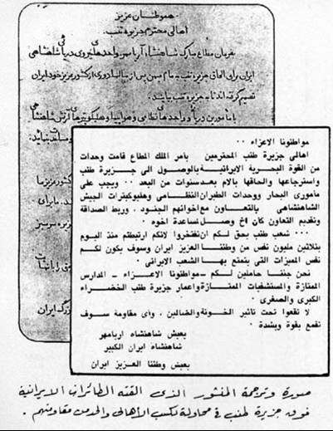
وكان الشاه قد قرر سابق ومنذ بداية المفاوضات أن يقصر هذا النزاع بين إيران وبريطانيا والإماراتين المعنيتين وذلك تجنبا لأية مواجهة مع بقية الإمارات والدولة المتحدة المقبلة. وتحقيقا لذلك نجد أنه في 30 نوفمبر عام 1971 وهو آخر أيام الحماية البريطانية على الخليج ، نزلت القوات الإيرانية إلى جزيرة أبو موسى و احتلت نصفها وهرعت القوات الإيرانية إلى فرض سيطرتها عل الجزر الثلاث في 30 / نوفمبر / 1971م، حيث ألقت منشورات بالإيرانية واتبعتها بإطلاق النيران على أهالي الجزيرة ، وأخرجوهم بالقوة من منازلهم ، وأجبروهم بقوة السلاح على مغادرة جزيرتهم وديارهم فتوجهت بهم الزوارق إلى مدينة رأس الخيمة .
وفي نفس الوقت هوجمت جزيرتا طنب الصغرى والكبرى وتم الاستيلاء عليهما بالقوة وقتل حاميتها وأسر الباقين .

· ردود فعل الدول العربية تجاه احتلال إيران للجزر:

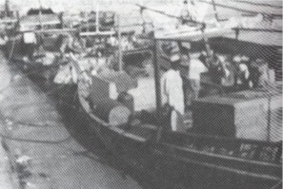 | 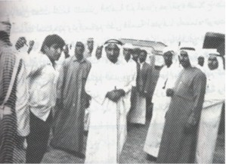
استقبال أهالي طنب في ميناء رأس الخيمة

وفي مساء يوم الاحتلال الثلاثاء 30 / نوفمبر /1971م ، وصل سكان جزيرة طنب إلى ميناء رأس الخيمة ، حيث استقبلهم صاحب السمو الشيخ صقر بن محمد القاسمي حاكم رأس الخيمة وصاحب السمو الشيخ خالد بن صقر القاسمي ولي العهد ، فقد أعد لهم أماكن مؤقتة لسكناتهم بين أشقائهم أبناء رأس الخيمة .

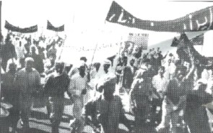 | 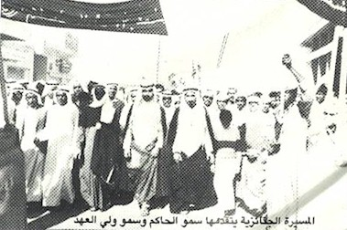
وكان هناك ردود فعل مختلفة نتيجة لهذا الاحتلال . اتسم رد فعل الكثير من أهالي الإمـارات بالغضب ، خاصة أهالي رأس الخيمة والشارقة . وهوجمت الممتلكات الإيرانية في المدن الكبرى بالإمارات ، وفي أول بيان صدر عن المجلس الأعلى للاتحاد لدولة الإمارات العربية المتحدة بعد يومين من قيام الدولة ، عبر الحكام عن غضبهم وأسفهم الشديد تجاه أسلوب العنف والقوة الذي استخدمته إيران لاحتلال الجزر. و أرسل حاكم رأس الخيمة إحتجاجاً عن طريق العراق إلى مجلس الأمن . ومن ناحية أخرى شجبت كل الدول العربية العدوان الإيراني. ولقد كان للظروف التي جاء فيها العدوان ونظرا لانشغال الدول العربية بقضية تحرير الأراضي المحتلة من إسرائيل سببا في أن يجد الاستنكار حيال هذا العدوان أشكالا متباينة . قطعت جمهورية العراق علاقاتها الدبلوماسية مع إيران فوراً. وأممت ليبيا شركت البترول البريطانية ردا على ما اعتبرته مؤامرة بريطانيا مع إيران. كما شجبت الجامعة العربية هذا العدوان. وعبر المجلس في ديسمبر 1971م عن المواقف العربية تجاه احتلال إيران للجزر الثلاث في البيان التالي:
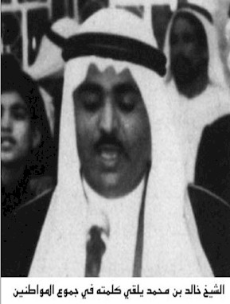 | 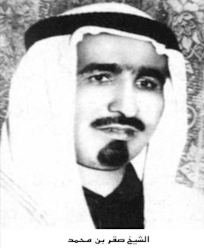

أولا: تدارس المجلس ببالغ القلق الوضع الخطير الناجم عن الاحتلال الإيراني للجزر العربية بالخليج و قرر ما يأتي: التأكيد على عروبة الجزر الثلاث: أبو موسى و طنب الصغرى و طنب الكبرى، و إنها جزء من الوطن العربي بحكم الواقع و التاريخ و القانون و الشرعية الدولية و أن السيادة عليها لأصحابها العرب.

ثانيا: إدانة هذا الاحتلال لجزء من الأرض العربية بالقوة بما يهدد الأمن و الاستقرار بالمنطقة و يجافي ميثاق الأمم المتحدة و جامعة الدول العربية و المعاهدات الدولية.

ثالثا: تحميل بريطانيا المسؤولية لتخليها عن التزاماتها الدولية أدانتها لتنكرها لارتباطاتها و قد عمت المظاهرات الغاضبة جميع المدن و العواصم العربية تندد بالاحتلال و تطالب إيران بالانسحاب و وقف الاحتلال.

· أول مناقشة للقضية في مجلس الأمن:


و في الثالث من ديسمبر 1971م، بادرت كلا من العراق و ليبيا و الجزائر و اليمن الجنوبية بتقديم شكوى عاجلة إلى مجلس الأمن الدولي لبحث موضوع احتلال إيران للجزر العربية الثلاث و تم عقد المجلس في 9 ديسمبر 1971م لمناقشة الموقف حيث أعلن مندوب الإمارات العربية المتحدة الذي حضر جلسة مجلس الأمن احتجاج بلاده إزاء الاحتلال الإيراني للجزر. وبعد انتهاء مناقشات مجلس الأمن لهذه القضية ، قرر في النهاية تأجيل البت فيها مؤقتا والسماح لطرف ثالث بالتدخل للتوسط في المر بغية الوصول عن طريق الدبلوماسية الهادئة إلى تسوية ترضي بها الأطراف المتنازعة.


، أدانت الدول العربية الأعضاء المشاركة في الاجتماع العدوان الإيراني و بعد نقاشات دامت عدة ساعات رفعت الجلسة على أن يعقد المجلس في وقت لاحق، و لكن الظروف و التطورات الدولية و الإقليمية لم تتح المجال لعقد هذا الاجتماع و إجراء المناقشات التي كانت ستظهر حقيقة عروبة الجزر الثلاث و تبعيتها إلى دولة الإمارات العربية المتحدة بلا شك.
و في 5/10/1972م تقدمت دولة الإمارات العربية المتحدة برسالة إلى رئيس مجلس الأمن الدولي تؤكد فيها عروبة الجزر و بأنها جزء لا يتجزأ من دولة الإمارات العربية المتحدة و في كل مناسبة تؤكد دولة الإمارات أنها لن تتخلى عن حقها في المطالبة بهذه الجزر العربية.

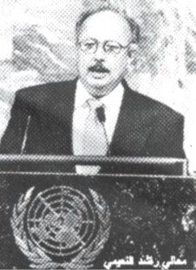
ومع أن إيران اعترفت رسميا بدولة الإمارات العربية المتحدة في 9 ديسمبر إلا أن احتلالها للجزر في الأيام الأولى من قيام دولة الاتحاد خلق أمام هذه الدولة الناشئة موقفا خطيرا. وظلت الإمارات في كل المحافل الدولية على موقفها الصريح وإصرارها على حقوقها الكاملة في هذه الجزر ، وأيدتها في ذلك جميع الدول العربية . وتقدمت الدول العربية في 18 يوليو عام 1972 بمبادرة إلى رئيس مجلس الأمن تؤكد فيها عروبة الجزر وعلى أنها تشمل جزءا من الإمارات العربية المتحدة وبالتالي فهي جزءا من الوطن العربي.

· نتائج احتلال إيران للجزر:

وكانت أولى نتائج احتلال إيران للجزر العربية فتور الدول العربية في الخليج للاستجابة إلى مشروع الشاه بخصوص أمن وحلف الخليج ، إذ أن العلاقات بين دول الحلف لابد وان تتسم بجو من الاحترام الكامل لسيادة الجيران على أراضيهم وتسوية خلافاتهم بالطرق السلمية والمفاوضات. فالاحتلال الإيراني لا يمثل الحل النهائي لهذه القضية وتنتظر الإمارات الفرص تلو الأخرى لإثارة هذه القضية ومناقشتها مع إيران ، أملا في الوصول إلي تسوية ترضي جميع الأطراف وتفتح الطريق للتعاون البناء بين إيران وجيرانها من عرب الخليج.

· سقوط نظام الشاه وقيام جمهورية إيران الإسلامية:

بعد رحيل الشاه محمد رضا بهلوي وقيام الثورة الإسلامية في إيران في فبراير 1979 كان من الطبيعي أن تتغير خطوط السياسة الخارجية الإيرانية. فأعتقد البعض بأن الظروف قد تغيرت وتهيأت أخرى لإعادة النظر في مسألة احتلال الشاه للجزر الإماراتية. ولكن خاب ظن هؤلاء لأن الدولة الفارسية هي نفسها لم تتغير وأسلوبها أقسى من سابقتها فقد تفاءل الكثيرون في البداية بسبب ماتوارد من أنباء على لسان مسؤولين إيرانيين بأن الاتجاه السائد حاليا لدى الحكومة الإيرانية هو إسقاط نظرية التوسع التي كان ينتهجها حكم الشاه وأن الحكومة الإيرانية سوف تجري في أقرب فرصة مراجعة شاملة لجميع الإجراءات والاتفاقيات التي تمت في العهد السابق ومن بينها لا شك مسألة احتلال الجزر الإمــاراتية.

· تصريحات قادة الثورة الإيرانية:

بانتصار الثورة الإيرانية عم الابتهاج الوطن العربي حيث أحس العرب بأن روح التضامن و الإخاء سوف تسود العلاقات العربية و الفارسية و لا سيما أن الإمام الخميني قائد الثورة الإيرانية أعلن في باريس في نوفمبر 1979م منهج الثورة الإسلامية و أهدافها و في طليعتها رفع المظالم و العودة بالعلاقات الإيرانية مع الشعوب و الدول الأخرى إلى علاقات طبيعية و حل المشاكل القائمة بين إيران و الدول الأخرى وفق المفاهيم الإسلامية و في رده على سؤال حول احتلال قوات الشاه الغاشم للجزر العربية و عزم الثورة الإيرانية على إعادتها لأصحابها... أكد بأن الثورة قامت لتنصر الحق و لتسحق الباطل و لترفع المظالم التي ارتكبها الشاه.
وكانت الزيارة المفاجئة لدولة الإمارات لأية الله خلخالي رئيس المحاكم الثورية في طهران في الفترة مابين 28-29-مايو-1979 ومقابلته للمسؤولين في الدولة وتأكيده بأن الخليج ليس عربيا ولا فارسيا بل هو الخليج الإسلامي وذلك حسب تصريحات سابقة لأية الله الخميني في هذا الموضوع. ولكن ما أن وصل أية الله خلخالي إلي طهران حتى صدرت عن حكومة الدكتور مهدي بازرجان تصريحات رسمية أن آية الله خلخالي رجل غير مسؤول في الدولة وبياناته أثناء جولته في دول الخليج لا تمثل وجهة نظر الحكومة الإيرانية.
و لكن التصريحات التي تلت ذلك كانت مخيبة للآمال فقد ورد في مقابلة نشرتها جريدة النهار العربي و الدولي في العدد 151 بتاريخ 30/3/1980م مع أول رئيس للجمهورية الإسلامية الإيرانية ( أبو الحسن بني صدر ) وردا على المطالبة العربية بإعادة الجزر إلى دولة الإمارات إذا كانت تلك الدول التي تقع على ساحل الخليج مستقلة فإننا عندئذ سنعيد الجزر إليهم؟؟؟؟
و قد رددت أجهزة الإعلام الإيرانية القول: إن أممية الإسلام تتغلب على القومية العدوانية، و أن إيران تؤمن بأممية الإسلام، و عليه فإن الجزر الثلاث ملك للأممية الإسلامية و لأن الأممية الإسلامية أقوى من القومية فإنه لم يعد هناك مبرر لتخلي إيران عن الجزر بهذا المنطق العجيب ترفض إيران أي وساطة و كل محاولة للتحكيم الدولي و تصر على موقفها من احتلال الجزر أكثر مما كان عليه الحال في عهد الشاه.

ومنذ هذا التاريخ صدر العديد من التصريحات من مسئولين إيرانيين بعضها يدعوا للتفاؤل والأمل في إعادة النظر في قضية الجزر ومن هذه التصريحات ما يغالي ويتشدد في اتجاهاته القومية بتبعية هذه الجزر لإيران بل ويطالب بعضهم بإعادة استفتاء البحرين حيث أن موافقة المجلس الاستشاري السابق على استقلال البحرين أمر لا تقره الثورة الإسلامية.
وهناك تضارب في التصريحات الرسمية الإيرانية ما جاء في المقابلة التي أجرتها جريدة الاتحاد في طهران مع السيد عباس أمير انتظام نائب رئيس الوزراء والمتحدث الرسمي باسم الحكومة الإيرانية.وقد جاءت هذه المقابلة في أعقاب تصريح للسيد كريم سنجابي وزير الخارجية الإيرانية آنذاك الذي قال فيه بأن انسحاب إيران من الجزر الثلاث المتنازع عليها ، تلك الجزر التي تتحكم في مدخل الخليج هي مسألة ليست موضوع مناقشة وإن هذه الجزر أراض إيرانية. وكان تعليق عباس أمير نظام على تصريح وزير الخارجية أن هذا الموضوع يحتاج دراسات من قبل الدولة ، وان تصريح السيد كريم سنجابي لم يطرح سلفا في مجلس الوزراء حتى يصدر بشأنهما بيان رسمي . وحينما سأل حول قول الإمام الخميني في باريس إن الخليج إسلامي وكيف أن إذاعة عبدان الناطقة بالعربية استخدمت هذه التسمية يوما ثم توقفت عن ذلك قال أمير انتظام أنه يسمع ذلك للمرة الأولى.

ومن أهم ما جاء من تصريحات مسئولين في طهران ما جاء على لسان الدكتور أبو الحسن بني صدر ووزير الخارجية صادق قطب زاده ، وقد صرح رئيس الجمهورية في 23 مارس 1980 لصحيفة النهار العربي والدولي أن غيران لن تعيد الجزر طنب الصغرى والكبري وأبو موسى مادامت الولايات المتحدة الأمريكية تعزز وجودها في الخليج . وعاد الدكتور الحسن بني صدر فأكد لجريدة الخليج في أول مايو 1980 أنه يخشى أن يسلم الجزر فتستخدمها الولايات المتحدة قواعد للعدوان ضد إيران كما حدث في العملية الأمريكية الفاشلة.
وعندما زار وزير الخارجية الإيرانية قطب زاده الكويت في 2 مايو 1980 وأبو ظبي في 3 مايو 1980تعرض بدبلوماسية ماكرة إلي أن هذه الجزر وغيرها أراض إسلامية وان إيران لا تمارس نوعا من القومية العدوانية .كما قال إنه لاداعي للبحث عن الأصول التاريخية لهذه القضية حتى لا يوجد مزيد من الخلافات بين الأشقاء. وختم حديثه بدبلوماسية أمكر قائلا أن كل جزء من أراضي الإسلام تخص كل المسلمين.
- تجدد الأحداث في جزيرة أبو موسى :

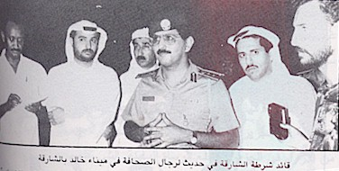

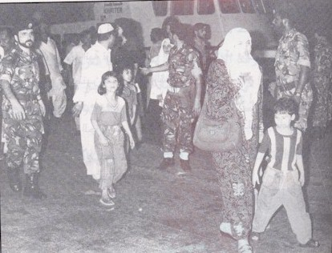

طرد المواطنين والمدرسين من جزيرة ابوموسى

1-في مارس 1992 اندلعت أزمة الجزر مجدداً حين انتهكت السلطات الإيرانية اتفاقية 1971 وذلك باحتلالها كامل جزيرة أبو موسى وطرد سكانها العرب منها .

2-ثم اتبعت فيما بعد تشجيع المواطنين الإيرانيين على الاستيطان في الجزيرة التي لم يكن سابقاً يسكنها أي إيراني .

3-لكن الإمارات مارست في كلى الموقفين أقصى درجات ضبط النفس لأنها شعرت أن إيران تقوم بمحاولات استفزازية بهدف جر الإمارات إلى نزاع مسلح لا يحمد عقباه.

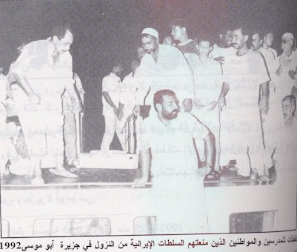
· تحرك دولة الإمارات العربية المتحدة لاسترجاع جزرها المحتلة
حدد صاحب السمو رئيس الدولة الشيخ زايد بن سلطان آل نهيان موقف دولة الإمارات من قضية الجزر على النحو التالي:
(( فإننا سنواصل العمل لاسترجاع جزرنا الثلاث طنب الكبرى و طنب الصغرى و أبو موسى التي تشكل جزءا لا يتجزأ من هذا الوطن، و حقا من حقوقنا الوطنية الراسخة، و إننا في هذا السياق نجدد دعوتنا للجمهورية الإسلامية الإيرانية للاستجابة لما تقدمنا به من مبادرات و نداءات في هذا الصدد من أجل تحقيق حل سلمي للنزاع على الجزر الثلاث عن طريق مفاوضات ثنائية جادة أو القبول بإحالة القضية إلى محكمة العدل الدولية، لقد أبدينا من جهتنا حسن نياتنا تجاه إيران على أكثر من صعيد، و بما يكفي لكي يحددوا خياراتهم انطلاقا من الروابط التاريخية و علاقات الصداقة و حسن الجوار و المصالح المشتركة القائمة بيننا، و يؤازرنا في موقفنا هذا أشقائنا في مجلس التعاون لدول الخليج العربية و في جامعة الدول العربية و الدول الصديقة )).
- القضية في اجتماعات مجلس التعاون لدول الخليج العربية:

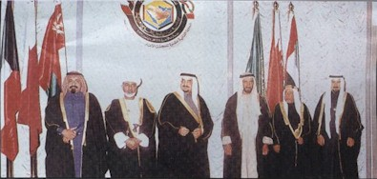
منذ أن أعلن عن قيام مجلس التعاون لدول الخليج العربية في 25 مايو 1981م و في كل الاجتماعات التي عقدها المجلس الأعلى للمجلس و اجتماعات المجلس الوزاري لتلك الدول كانت قضية احتلال إيران للجزر العربية المحتلة تتصدر كل بيان ختامي و تؤكد على عروبة الجزر و تطالب إيران بالوسائل السلمية الاستجابة للمطالب العادلة لدولة الإمارات العربية المتحدة في جزرها.

إن كل الدلائل التي سبقت تؤكد على حقيقة عروبة هذه الجزر و إن الموقف الثابت لدولة الإمارات العربية المتحدة بعدم التفريط بهذا الحق (( و ما ضاع حق ورائه مطالب )).

· اللجنة الخليجية الثلاثية:

وفي الفترة الأخيرة شكلت لجنة ثلاثية من دول مجلس التعاون لتتابع قضية الجزر مع إيران ولكن هذه اللجنة من يوم تشكيلها لهذه الساعة لم تأتني جديد وكانت آليتها عديمة الجدوى.
وبمتابعة ما ظهر من تصريحات حول الجزر المحتلة نجد أن إيران تماطل في رد الحق إلي أصحابه تحت ستار من الدعوة إلي الإسلام وتصدير الثورة إلى مناطق الجوار وبالتالي تصعيد الدعوة إلي زيادة رقعة الدولة الفارسية تحت بند حماية الرعايا الفارسيين .

· وثائق بريطانيا تؤكد عروبة الجزر:
ورد في الوثيقة البريطانية المؤرخة بتاريخ 24/8/1928م الصادرة عن الوزارة المسئولة عن إدارة شؤون الخليج العربي البريطانية ما يلي ((تعود ملكية الجزيرتين طنب الكبرى و طنب الصغرى لرأس الخيمة منذ انفصالها كإمارة مستقلة عن الشارقة في عام 1921م)) و في نفس الوثيقة السابقة جاء ما يلي ((بعد خضوع لنجة للحكومة الفارسية انتقلت ملكية جزيرة أبو موسى إلى حاكم الشارقة و إدارة ملكية جزيرتي الطنب إلى حاكم رأس الخيمة اللتين انفصلتا إلى إمارتين مستقلتين آنذاك)) و في برقية من المقيم السياسي البريطاني في بوشر ( المستر سي. سي. جي. بارت) إلى حكومة الهند البريطانية بتاريخ 26/9/1929م ورد ما يلي: (( إن طنب لا تعود لحاكم الشارقة بل لرأس الخيمة، لذا فإن أي محاولة لإقناع الشيخ بالتخلي عن ملكيته لطنب مقابل إلغاء الفرس لادعائهم بجزيرة أبو موسى ستكون محاولة بدون جدوى)) و ورد في محضر عن مفاوضات السير كلايف بطهران في 18/4/1930م تحت رقم (169) عن تقرير المقيم السياسي البريطاني في الخليج: إن الشيخ ( حاكم رأس الخيمة ) لا يمكن أن يقبل بأي مبلغ من المال يعرضه عليه الفرس مقابل شراء جزية طنب.
و في 11 نوفمبر 1930م أصدرت وزارة الخارجية البريطانية مذكرة حول المقترح الفارسي باستئجار جزيرة طنب جاء فيها: ((أنه ليس باستطاعته حكومة صاحبة الجلالة أن تعطيهم الجزيرة لأنها ليست ملكا لها و أن الشيخ الذي يملك الجزيرة هو ( سلطان بن سالم القاسمي ) يرفض التخلي عنها )).
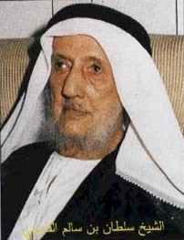
كما جاء في المذكرة البريطانية التي أعدتها وزارة الخارجية البريطانية في 4 سبتمبر 1934م ما نصه: (( إن الموقف بالنسبة للادعاء الفارسي بجزر طنب و أبو موسى مشابه بشكل عام للادعاء الفارسي بالبحرين )) و هناك العديد من الوثائق البريطانية التي تؤكد عروبة الجزر و أحقية ملكيتها لدولة الإمارات العربية المتحدة و قد أفرجت وزارة الخارجية البريطانية عن هذه الوثائق في العام الماضي و نشرتها جيدة الخليج فيما بعد.

· الوثائق الثلاث لأحقية الإمارات بالمطالبة بالجزر الثلاث:

تعتمد الأسس التاريخية للنزاع حول هذه الجزر على ماأثير من جدل حول ملكية هذه الجزر قبل عام 1887 وهو العام الذي احتلت إيران جزيرة صرى. ويحتفظ أرشيف المقيم البريطاني في بو شهر بقضية هذا النزاع خلال تلك الفترة .ومصدر معلوماته مجموعة المراسلات التي كان يرسلها الوكيل السياسي بالشارقة حاجي عبد الرحمن ،في الفترة مابين 1866-1880 م ثم المراسلات من خلفه في هذا المنصب حاجي أبو القاسم ( 1880 -1890) حول هذا الموضوع .
وكانت أول إشارة بريطانية رسمية لملكية الجزر من (( مرشد الخليج الفارسي)) عام 1870. وتذكر هذه النشرة أن جزر صرى وطنب الصغرى وطنب الكبرى وأبو موسى تتبع شيخ القواسم في لنجة ثم تأتي إشارة ثانية حول هذا الموضوع في إشارة كتبها في مذكرة الملازم أول فريزر مساعد أول المقيم السياسي في الخليج وفيما ذكر أن ميرزا أبو القاسم أخبره أن عائلة القواسم قد اتفقت فيما بينها منذ أربعين سنة على تقسم الجزر ، وأن جزر طنب الكبرى وصرى وفارور انتهت إلى فرع لنجة.
كما أن أحد الأدلة كان في عهد الشيخ سالم بن سلطان حيث كتب رسالة إلى الوكيل السياسي بالشارقة سنة 1871 م بسبب تعديات بعض رعايا الإمارات المجاورة على جزيرة ابوموسى وأنه سوف يمارس سيادته على الجزيرة ويمنع أي شخص من استخدام الجزيرة .
في نهاية عام 1873 جرت حادثة هامة بأمر ملكية قواسم الشارقة لجزيرة أبوموسى خصوصا بعد قرار الوكيل السياسي عبد الرحمن في فبراير من هذا العام أن جزيرة طنب تتبع شيخ القواسم في لنجة ، إذ أرسل الشيخ سالم بن سلطـان خمسين رجلا مسلحا من قبيلة الشحوح إلى جزيرة أبوموسى وأطلق هؤلاء الشحوح النار على قوارب لأهالي دبي ولنجة. وأدى هذا الحادث إلى أن يقوم المقيم السياسي روس بطلب في يونيو 1875 دراسة ملكية هذه الجزر . وفي عام 1875 تلقى روس ردا من الوكيل عبد الرحمن بالشارقة يقول فيه : (( ان شيوخ القواسم يطالبون بجزيرة أبوموسى وأن منشى أبو القاسم يقول إن الجزيرة تتبعهم ولذلك من حق كل من الشارقة ورأس الخيمة أن تضع رجالا يمثلونها في الجزيرة)) .
وكانت هذه الرسالة محل نقاش عند روس وطلب من عبد الرحمن انه ينتظر معلومات وتعليقات أكثر حول الموضوع. أما ما ذهب بخصوص جزيرة طنب فإن الوثائق والمراسلات الأولية تفيد بأن الشيخ خليفة بن سعيد حاكم لنجة اعترف بسيادة الشيخ حميد بن عبدالله القاسمي . وقد حكم الشيخ حميد بن عبدالله القاسمي رأس الخيمة بين عام 1869-1900م .وفي خريف عام 1871 ونتيجة السياسة القوية التي اتبعها الشيخ سالم بن سلطان حاكم الشارقة نحو جزيرة أبوموسى ، قام الشيخ حميد بن عبدالله القاسمي بمنع قبيلة آلبوسميط اتباع قواسم لنجة من دخول جزيرة طنب. وكتب كتابا إلى الشيخ خليفة حاكم لنجة يحتج فيها على زيارتهم غير المسموح بها. وفي 25 نوفمبر 1871 أرسل شيخ لنجة رده إلى الشيخ حميد بن عبدالله ، وتعتبر هذه أول رسالة هامة بين القواسم أنفسهم حول ملكية طنب.. حيث كتب الشيخ خليفة بن سعيد يقول : (( فيما يختص برسالتكم الأخيرة التي ذكرتم فيها زيارات آلبوسميط لطنب ، أعلم ياأخي أن آل بوسميط هم أتباعك ويدينون لك بالطاعة. ولكنك ينبغي أن تمنع رجالا آخرين يتبعون شيوخ دبي وعجمان وأم القيوين لأنهم جميعا يذهبون إلى هذا المكان ، أما آل بوسميط فهم كما ذكرنا تحت الطاعة)).
بعد وفاة الشيخ خليفة بن سعيد حاكم لنجة وتولي الحكم ابنه علي ارسل رسالة تعتبر من الوثائق الهامة في هذا المضمار وقد جاء بالرسالة التالي: (( تكتبون عن آ ل بوسميط وتطلبون في أن أمنعهم من الذهاب إلى جزيرة طنب حيث يحدثون أعمالا تخريبية متنوعة . وإن هذه الجزيرة ملك لكم وأنه جرت بينكم وبيني مراسلات كثيرة حولها. وهذه حقيقة وأني مقتنع أن جزيرة طنب تابعة لقواسم عمان وليس لنا أملاك فيها. ولن يكون هنالك تدخل في هذه الجزيرة بدون موافقتكم وحيث أنني أعتبر الحال بيننا واحد في موضوع الرعية والأرض ، لهذا أعطيتهم السماح باذهاب هنالك، ولكن حيث تبين الآن أنك غير راض عن قراري هذا ، وأنك ترغب في منعهم فإنني سوف أمنعهم من الذهاب إلى الجزيرة. وادعو الله أن يحفظكم مثل كل شبابنا الذين مضوا )).
وفي عام 1884 م تجدد النزاع حول جزيرة طنب عندما قان يوسف بن محمد المتعاون مع السلطات الإيرانية الذي اغتصب حكم لنجة من عائلة القواسم وقتل على أثرها علي بن خليفة ( 1878-1885) عندما قام بزرع النخيل في جزيرة طنب ، دون إذن مسبق من الشيخ حميد بن عبدالله الذي غضب ومر بنزع هذه الأشجار. فرد عليه يوسف بن محمد برسالة قال فيها : (( تسلمت رسالتكم وقد حضر إلي حاجي أبو القاسم الوكيل السياسي وأبلغني شكواكم حول جزيرة طنب . وفي الحقيقة أن هذه الجزيرة تابعة لكم ياقواسم عمان وقد وضعت يدي عليها ظنا مني أن تصرفي هذا يرضيكم ، وقد علمت الآن عدم رغبتكم أن أزرع نخيلا هناك كما أنكم لاتريدون أن يقطع آل بوسميط الأعشاب بالجزيرة . وإن شاء الله سوف أمنعهم ، وسوف تبقى علاقات المودة بيننا )) .
وهذه الرسالة ثالث المواثيق التي وصلت الشيخ حميد بن عبدالله من حكام لنجة المتتابعين وفيها يعترفون بملكية قواسم ساحل عمان لجزيرة طنب. وبدأت السلطات البريطانية التي كانت بالخليج العربي تعرف حقيقة ملكية الجزر كتنت هناك إدارات بريطانية أخرى تجهل هذه التطورات ولازالت تعرف الفكرة القديمة السائدة بأن الجزر أبو موسى وصرى وطب الكبرى والصغرى تابعة لقواسم لنجة ونظرا لأن حكم قواسم لنجة انتهى بسقوط آخر رجالهم ومقتله علي بن خليفة القاسمي وتولي يوسف بن محمد العميل الإيراني و أصبحت هذه الإدارات البريطانية موظفين إيرانيين ، وعندما أعد فرع المخابرات التابع لوزارة الحربية البريطانية خريطة لإيران عام 1886 بدلا عن الطبعة الأولى لمرشد الخليج الفارسي الذي صدر عام 1870 ظهرت هذه الجزر الثلاث وقد لونت بنفس الأراضي الإيرانية .

- حشد التأييد العلمي والدعم الفعلي لاسترجاع الحقوق العربية :
1- حشد التأييد العلمي والدعم الفعلي لاسترجاع الحقوق العربية .
2- تنبيه المجتمع الدولي والجمعية العامة للأمم المتحدة ومجلس الأمن الدولي إلى أن احتلال إيران للجزر يعرض أمن الخليج للخطر .
3- مطالبة إيران بالاستجابة الصادقة لنداءات السلام وإعادة الحقوق لأصحابها .
4- أهمية إعادة بناء التضامن العربي بالقيام بالمصالحة العربية ودعم الجامعة العربية .
5- التزام كل دولة عربية وإسلامية بالنهوض للمساندة بكل الطاقات لأية دولة عربية إسلامية ومساعدتها على صد العدوان وإعادة الحقوق المغتصبة .
6- تعميق ومعالجة الإدراك العام المتبادل لكل من العرب والإيرانيين لبعضها البعض .
7- إجراء المزيد من الدراسات والبحوث حول الجزر المحتلة ونشر تلك البحوث .

هذا من ناحية تسلسل الأحداث التاريخية في الجزر الإماراتية المحتلة أما مالا يعرف عن الجزر فنسرده ذكراً من خلال هذا اللوحات التفصيلية التي تبين لنا لموقع ومساحة وأصل التسمية وطبيعة الحياة في جزرنا الإماراتية المحتلة.
- الموقع والمساحة
تقع جزيرة طنب الكبرى على مدخل الخليج العربي عند مضيق هرمز في شمال شرقي جزيرة أبو موسى. و تبعد طنب الكبرى حوالي ثمانين كيلومترا عن رأس الخيمة، و تبلغ مساحة الجزيرة الإجمالية ثمانين كيلومترا مربع، و يبلغ طولها إثناعشر كيلو مترا و عرضها سبعة كيلو مترات. و على بعد عشرة كيلو مترات غرب طنب الكبرى تقع (جزيرة طنب الصغرى) التي يسميها الإيرانيون ( نابيوه طنب )، و هي جزيرة مجدبة غير مأهولة بالسكان نظرا لعدم توفير مياه الشرب فيها.

أما مساحتها فتبلغ حوالي عشرين كيلومترا مربع، تتكاثر فيها الطيور البرية و البحرية خاصة في موسم التوالد.
و تشير تقارير بعثات التنقيب عن البترول إلى وجود كميات كبيرة من البترول في هذه الجزيرة.و هذا الموقع الفريد للجزيرتين في الخليج العربي أعطاهما أهمية استراتيجية و اقتصادية منذ زمن بعيد. حيث أنهما تشرفان على المسارين البحريين الداخل إلى الخليج و الخارج منه.

- جزيرتا طنب الكبرى والصغرى
و تمتاز جزيرة طنب الكبرى بسطحها المنبسط، أما جزيرة طنب الصغرى فهي على شكل مثلث طوله كيلومتران، و عرضه كيلومتر تقريبا.
و مظاهر السطح في طنب الكبرى تنقسم إلى ثلاثة ملامح ( الأراضي المرتفعة أو الجبلية و الأراضي المتوسطة الارتفاع.. و الأراضي السهلية المنخفضة ) .
و تمتد المرتفعات الجبلية على طول الجزيرة من ناحية الشمال، و تتوسط أرض الجزيرة أراض متوسطة الارتفاع. و يوجد في جزيرة طنب الكبرى عدد من الأدوية و الوعوب ( المنحدرات) و المزارع ، و معدن الحديد ، حيث يستخرج خام الحديد من الناحية الغربية الجنوبية من الجزيرة .

و في وسط الجزيرة بالقرب من المزارع يوجد ( خام الجص ).. و منذ زمن كان ( حصى الجزيرة ) يستخرج من أعماق البحر.. و يستعمل في بناء المنازل و ينقل إلى رأس الخيمة و باقي المدن، و تبنى منه المخازن و البيوت.. فهو على شكل قوالب بيضاء اللون، و يوضع في كثير من الأحيان على واجهات البيوت القديمة لتزينها. و لقد كانت واجهات الأبواب الكبيرة تزخرف من هذا الحصى الذي يضفي عليها طابعا جماليا و شكلا جذابا يعكس مستوى العمارة التقليدية في الإمارات.

و لقد وصف لوريمر في ( دليل الخليج ) جزيرتي طنب الكبرى و الصغرى و صفا دقيقا فقال: (طنب الكبرى جزيرة مستوية و بنية اللون و قاحلة الرملة، و تكثر فيها النباتات القليلة، و توجد فيها بئر تقع على الجانب الجنوبي منها، و توجد أشجار البينات بجوارها. و أحسن مكان للرسو عليها هو ساحلها الجنوبي.. و تتبع طنب من الناحية الإدارية شيخ الشارقة، و هي متصلة بمنطقة رأس الخيمة التابعة لها، و لا يوجد إلا ستة أكواخ في الوقت الحاضر. أحدها يملك الشيخ. مرفوع عليه علم الشارقة، و تقيم في أثنين من الأكواخ عائلتان من بني ياس أصلهما من دبي. و هناك كوخ تسكن عائلة إيرانية من لنجة عاشت في الجزيرة منذ سنين طويلة في خدمة شيخ الشارقة.

و يزداد عدد سكان الجزيرة بالتدرج نظرا لنزوح المهاجرين إليها من أبو موسى و صري على أثر الخلافات القبلية فيها. و يعيش السكن على صيد الأسماك و غوص اللؤلؤ و رعي الماشية و في الجزيرة حديقة صغيرة للنخيل )..
أما طنب الكبرى فقال عنها لوريمر " تتكون الجزيرة من تلال داكنة اللون تقع في طرفها الشمالي، يبلغ ارتفاعها 116 قدما، و الجزيرة غير مسكونة، و مقفرة من المياه، و لكن فيها بعض النباتات الفقيرة و الطيور البحرية".)

- أصل التسمية
طنب من الأسماء القديمة، و لا يعرف أهالي طنب أصل هذه التسمية أو جذورها التاريخية فقد جاء ذكر(الطنب ) في لسان العرب بمعنى أحب الخباء و السرادق أما أطناب الشجر فهي عروقها و ذكر ابن سيده أن ( الطنب ) حبل طويل يشد به البيت، و الجمع أطناب و طنبئه، و طنب بالفتح هو اعوجاج في الرمح.
و ربما جاءت التسمية من تود البيت، فعندما تمر السفن المبحرة في الخليج العربي تشاهده بحارتها أوتاد الخيام من بعيد، فيقولون تلك الأطناب ثم قيل طنب، و أصبحت بعد ذلك اسما لهذه الجزيرة. و تسمية طنب الصغرى، "نابيوه" هي تسمية فارسية و تعني الصغيرة، أما في الأصل فقد عرفت باسم طنب الصغرى نسبة على طنب الكبرى.
و جاء في معجم البلدان لياقوت الحموي أن " طنب" بضم الطاء و النون، جمع طنب، و هو جبل الخباء و السرداق: منزل من منازل حاج البصيرة بين ماوية و ذات العشر و هو ماء لبني العنبر، و قال العسكري: ربيب ابن ثعلبة التميمي له صحبة و كان ينزل الطنب قيل له الطنبي. و قد روى عن النبي صلى الله عليه و سلم، و روى عنه بنوه، و أنشد ابن الأعرابي قال أنشدني الهجيمي:
ليست من اللاتي تلهين بالطنب و لا الخبيرات مع الشاء المغب
قال: الطنب خبراء بمأوية و مأوية ماء لبني العنبر ببطن فلج. لذا فإن التسمية عربية مما يعني أن الجزيرتين معروفتان عند العرب و قد أطلقوا عليهما " طنب".
أن تسميات البلدان في البلاد العربية إما أنها استمدت من ملامح البيئة و إما قد تكون جاءت تسميتها من حادثة معينة: قصة أو معركة أو طقوس كانت تمارس مثل " أوال" و هو اسم لصنم كان يعبد في الجاهلية ثم أصبح اسما لمدينة آوال في البحرين.
و عمان هو اسم لشخص و كذلك صحار، و البريمي أيضا استمدت من" بريم" و هو تاجر سكن في تلك المنطقة و سميت باسمه. و جلفار تعني " جلنار" أي زهر الرمان. أو أنها اشتقت من ملك عمان " جيفر بن الجلندي" الذي كان هو أو أخوه عباد أو عبيد ملكا على عمان في بداية ظهور الإسلام.
- تاريخ الجزر
تاريخ الجزر منذ القدم خضعت الجزر الواقعة على مدخل باب السلام أو مضيق هرمز لموجة من الفاتحين في العصور المختلفة. فقد غزاها اليونانيون و الرومان و الفرس و العرب و المغول و البرتغاليون و الإنجليز الذين كانوا لفترة من الفترات يسيطرون على هذه المنطقة و ما يتبعها من جزر و مناطق. و هذا أيضا ينطبق على المناطق التي خضعت في تاريخها للفينيقيين و الميريين. و بعض الأقوام التي سيطرت على المنطقة . و جاء في كتب التاريخ أنه منذ العام 1720م على الأقل كانت جزر " طنب الكبرى و الصغرى و أبو موسى " تتبع حكم القواسم. إذ أن الانتشار القاسمي بدأ يظهر على الساحل الشرقي منذ العام 1720م عندما تمكنوا من السيطرة على باسيدو و عدة مناطق على الساحل الشرقي للخليج..

و في العام 1750م استطاع القواسم السيطرة على لنجة بمساعدة حاكمي بندر عباس و هرمز الذين كانا مستاءين من الشاه. كما تمكن القواسم من الاستيلاء على قسم من مناطق الساحل الغربي، و استطاع القواسم حكم لنجة. و أصبح الشيخ القاسمي في لنجة حاكما على كل الجزر التي تقع قبالة ساحل الخليج، و قد اعترف الفرس بالسيادة القاسمية على الجزر، و حدث في العام 1881م أن استولت القوات الإيرانية على بعض الجزر و منها لنجة و نفي شيخها إلى طهران. و تمكنت القوات الإيرانية من دخول صرى التي كانت تتبع حكم القواسم.

و توالت الأحداث و الصراع في الخليج العربي بين العرب و إيران الفارسية حيث أكدت المصادر أن قواسم عمان لم يقروا في أي يوم من الأيام بالسيادة على الجزر الثلاث.
و في العام 1882م أمد الوكيل الوطني بالشارقة المقيمية البريطانية بالعديد من المخطوطات و الوثائق التي تثبت ملكية تلك الجزر لحكام القواسم و رأس الخيمة. و على ضوء ذلك أرسل المقيم البريطاني العام 1887م تقريرا مفصلا لحاكم الهند عن قضية الجزر جاء فيه أن هاتين الجزيرتين عربيتان، و غالبا ما كانت الإدارة فيهما لعرب الساحل الشرقي من القواسم. و هناك مئات الوثائق و الرسائل التي تثبت الحق العربي في جزر طنب الكبرى و الصغرى و أبو موسى. و نحن من هذا الجانب لا نستطيع إلا أن نلقي الضوء على ملامح بسيطة من تاريخ الجزر لأن الموضوع الذي نحن بصدده هو ملامح الحياة من طنب.
و لكن قبل أن ندخل في لب موضوعنا نريد أن نوضح أنه منذ العام 1904م بدأت إيران تنظر إلى أهمية تلك الجزر، خاصة بعد تدهور التجارة في لنجة و اقتراح التجار الإيرانيين استغلال الجزر كمنفذ لتجارتهم إلى العالم الخارجي. و قد ذكر لوريمر الحادثة التي أدت إلى قيام موظف بلجيكي يعمل في الجمارك الإيرانية بزيارة جزيرتي طنب الكبرى و أبو موسى حيث انزل أعلام الشارقة ووضع بدلا منها أعلام إيران، ثم وضع حراسة جمركية إيرانية على الجزيرتين ، و أدى احتجاج السفير البريطاني في طهران إلى إنزال الأعلام الإيرانية، و رفع أعلام الشارقة مرة أخرى.

و منذ هذه الحادثة و حتى 30/11/1970م ظلت أعلام القواسم مرفوعة على الجزيرتين. و في السنوات الأخيرة من الستينات حاولت بريطانيا الضغط على الشارقة و رأس الخيمة لانتزاع ملكية الجزر من الإمارات.
و كلف بهذه المهمة المبعوث البريطاني " وليم لوس" الذي قوبل برفض كل المشاريع التي حملها من تأجير الجزر لإيران أو التنازل عنها مقابل مبالغ معينة و تسهيلات أخرى. و في زيارته للشيخ صقر بن محمد القاسمي طرح عليه مسألة التأجير أو شراء الجزر، فقال له حاكم رأس الخيمة : " أرض العرب لا تباع و لا يمكن التفريط فيها" . و بعدها بأيام احتلت القوات الإيرانية الجزر الثلاث، و شردت سكانها و ضربت بالقوانين و الأعراف الدولية عرض الحائط. فقد دخلت القوات الإيرانية المدججة بالسلاح الثقيل من دبابات و طائرات و سفن إنزال. و طوقت الجزر و مارست عملية اغتصاب الجزر و بلادنا تعيش أول أيام قيام دولة الإتحاد.
- لقاء من طنب
و في هذا اللقاء الذي جمعنا مع واحد من رجال طنب الكبرى، و ممن عاشوا ماضيها العريق قبل وفاته بسنة . أي في عام 1994م حاولنا أن نتعرف على هذه الجزر الجريحة و حياة السكان و العادات و التقاليد و المهن و مصادر الرزق و غيرها من الجوانب التي تدل على عروبة هذه الجزر و ارتباطها بأرض الإمارات منذ القدم.
يقول المطوع " يوسف إبراهيم بو حميد" الذي ولد و عاش حياته في جزيرة طنب الكبرى: " أن الحياة في الجزيرة لها طعمها الخاص، حيث تاريخها و تراثها الذي لا يمكن أن ننساه " قال تلك الكلمات و قد لمحنا في عينيه دموع الأمل. نعم هي دموع الأمل بعودة الجزر مرة أخرى و لكن من الأجل لم يطل لرؤية تلك اللحظة، فلقد ودعنا المطوع يوسف بو حميد " رحمه الله" قبل أن نستكمل معه مشروع توثيق تراث و تاريخ طنب. ففي 10/2/1994م انتقل المطوع يوسف إلى جوار ربه، و كله أمل في أن تعود الجزر إلى أحضان الإمارات لينعم الأبناء بحياتهم فيها بعد أن ابعدوا منها قسرا، و مرت سنوات و لم يأت يوم اللقاء.
- الاستيطان
ذكرنا أن جزيرة طنب الكبرى شهدت خلال فترة من الفترات استيطانا بشريا. أما طنب الصغرى فهي جزيرة مجدبة لم تسكن. و عن قصة الاستيطان في طنب يقول المطوع يوسف بو حميد: توجد في طنب منطقة تسمى " خرابة" عثر فيها على آثار مبان قديمة تعود إلى مئات السنين، و تحي تلك المباني قصة الاستيطان في طنب الكبرى. و كلمة خرابة تطلق على الأماكن الخربة و المتهالكة و التي هجرها أهلها و أصبحت مع مرور الزمن أنقاض مبان. و من المباني القديمة في طنب آثار لمنازل و قلاع و مساجد تدل على تاريخ الجزيرة و تشير إلى إنها مأهولة بالسكان.
و يضيف المطوع يوسف أن تلك الموجودات تعطينا صورة عن الاستيطان السكاني في العهود القديمة . و من الآثار منازل قديمة و قبور لا نعرف تاريخها و مساجد صغيرة الحجم لم يبق منها سوى الأساسات. و تلك المباني بنيت من الجص، كذلك من الحصى الجبلي. و هناك آثار توجد في منطقة قريبة من الجبل. و عثر على مغارات كانت تستخدم كمنازل شتوية و لحفظ الحبوب. كما استخدمت كحاميات أو نقاط مراقبة. و تقع المغارات في أعلى قمة أو مكان في الجبل، و تطل على ساحل البحر. و في الجزيرة آبار مياه " طواية " قديمة مياهها عذبة صالحة للشرب، و لقد ردم نصفها، و قبل الاحتلال الإيراني كان في الجزيرة مسجدان أحدهما يقع بالقرب من الساحل. أما الثاني فيقع وسط المنطقة السكانية. و توجد آبار مياه لسقاية المزارع بواسطة " المنيور" أو اليازرة. و كانت هذه الطريقة من طرق الري التقليدية المعروفة لدى السكان.
و من آثار طنب"حصن طنب" الذي بناه الشيخ صقر بن محمد القاسمي العام 1963م و اشرف على بنائه الحاج علي أبو إسماعيل " رحمه الله" و هو أحد مقاولي الحج. و قبل ذلك بنى الإنجليز العام 1912م " فنارا" يستخدم لإرشاد السفن. و في الساحل الشرقي من الجزيرة توجد منطقة خاصة بالغواصين و صيادي السمك، و قد عثر في هذا المكان على كمية كبيرة من الأصداف البحرية و بعض أنواع المحار.

- كارثة خرابة
أما عن الكارثة التي حدثت في منطقة خرابة و أدت إلى هجرة السكان من الجزيرة إلى أماكن أخرى.. فيقول يوسف بو حميد: ذكر لنا الآباء و الأجداد أن منطقة خرابة كانت قد تعرضت لكارثة و حروب و غزوات من قطاع الطرق الذين يأتون في النهار إلى الجزيرة، و ينزلون في ضيافة أهلها بهدف الاستطلاع، و في الليل يشنون هجوما على السكان الآمنين و يستولون على أموالهم و ممتلكاتهم، و يقتلون الرجال و يسبون النساء حتى لم يبق أحد في الجزيرة إلا امرأة عجوز طاعنة في العمر مع أبنائها الصغار. و عندما جاءوا قطاع الطرق قتلوا الأبناء، و ظلت العجوز، فطلبت منهم أن يأخذوها معهم حتى لا تظل وحيدة في الجزيرة فأخذوها، و بالقرب من جزيرة الجشم أنزلوها في مكان يسمى "غبة عماني" نسبة إلة تلك المرأة العجوز.
و من يومها ظلت الجزيرة خالية من السكان اللهم إلا من بعض الغواصين و سفن الأسفار التي تتوقف للاستراحة فيها أو لدفن ميت أو لقطع الأعشاب و الحصول على ماء الشرب، إلى أن أرسل الشيخ يوسف بن محمد حاكم لنجة "1295هـ _ 1303 هـ " السيد محمد سلمان من قبيلة تميم، و هي من القبائل التي هاجرت من حوطة بني تميم في نجد، و كان محمد سلمان صحب زوجته " حبيبة بنت عبدالله “. و من يومها بدأ الاستيطان يعود مرة ثانية إلى طنب. و أخذت بعض العائلات بالنزوح إليها من الجزر و من دبي. و يعود نسب محمد سلمان إلى شط العرب عندما دعاه حاكم لنجة التي كانت تحت حكم القواسم للذهاب إلى طنب و زراعتها، و قطع الأعشاب التي اشتهرت بها. و قام بزراعة النخيل و عادت الحياة منذ هذه الفترة إلى الجزيرة. و تعتبر عائلة محمد سلمان هي أول عائلة تسكن جزيرة طنب بعد الدمار الذي حدث لها في السنين السابقة.

ثم نزح "بنو حريز" و جاءوا من دبي و منهم السيد علي بن حريز و كان معه محمد علي أبو القاسم الذي تزوج من سكينة بنت محمد سلمان. و بعد ذلك قدم للجزيرة سيف بن محمد المعصم.
و من أوائل العائلات التي استقرت في طنب آل المعصم و عائلة حسن محمد عبد الرحمن المرزوقي، و هو من جزيرة أبو موسى، و قد جاء إلى طنب و استقر فيها، و تزوج إحدى بنات محمد سلمان، و بعد ذلك جاءت عائلة محمد عبدالله من جزيرة هنيام . و كان في الجزيرة عائلة ثاني بن حريز، و عائلة حسن الشامسي. و هؤلاء هم سكان طنب الأصليين الذين أعادوا للجزيرة نبضها و حياتها من جديد. و هم ينتمون إلى إحدى القبائل العربية التي هاجرت من نجد. أما عدد سكان طنب فكانوا قبل الغزو الإيراني " 160 نسمة " تقريبا.

و تجدر الإشارة إلى انه كان يتولى الإشراف الإداري على طنب أمير يعينه الحاكم ممثل الحاكم بالجزيرة و يمنح الأمير صلاحيات البت في المنازعات و الخلافات البسيطة. و قد تعاقب على طنب عدة أمراء. و يقول المطوع يوسف عن أمراء طنب في السابق: أمير طنب كانت له صلاحية الحاكم على سكان الجزيرة، فهو يفصل في الخلافات، أما القضايا الشرعية فترفع إلى قضاة رأس الخيمة للبت فيها إذا تطلب الأمر لذلك، و يتم اختيار الأمير من بين الرجال الذين تتوفر فيهم صفات معينة كالوجاهة و الوعي، و الإلمام بتاريخ الجزيرة، و الخبرة و الدراية في كيفية إدارة شؤون البلد، و المعرفة بقضاياها.
و من أمراء طنب " كمال محمد بن حريز" الذي تولى الإمارة في عهد الشيخ سلطان بن سالم حاكم رأس الخيمة "1919م- 1948م". ثم جاء من بعده " محمود محمد علي أبو القاسم"، بعد وفاته تولى ابنه علي بن محمود ثم أخوه علي بن محمد. و بعد ذلك تولى شؤون الإمارة " علي بن محمد أبو القاسم". و كان آخر أمير في طنب " يوسف محمد علي أبو القاسم و كان غائبا أثناء الغزو.

و سكان طنب الآن موزعون بين أقطار الخليج العربية فبعضهم انتقل إلى الكويت و ظل هناك، و البعض جاء إلى دبي، و بعضهم استقر في الشارقة. و آخرون و هم الأغلبية استقروا في رأس الخيمة، حيث خصص لهم مكان في منطقة سدروة، و هو الذي يعرف الآن ب" شعبية أهل طنب" فقد بنت لهم الدولة بيوتا شعبية منذ أول يوم و صلوا فيه إلى الأرض الأم و استقروا وسط أهلهم في رأس الخيمة.
- التعليم
منذ أكثر من خمسة وعشرين عاما انتقل أهالي طنب إلى بلدهم الأم الإمارات .. وظلت منازلهم وحيواناتهم ومراعيهم .... وكل ما يملكون هناك حيث تحولت الجزيرة إلى ترسانة أسلحة وقاعدة عسكرية ... وظل سهيل شهيد طنب يعاني من الوحدة تحت أرتال الجيوش الإيرانية الغازية . وفي حديثنا مع المطوع يوسف بو حميد روى لنا قصة التعليم ... وقال أن استحضر ذاكرته : ولدت في سنة 1910م في جزيرة طنب الكبرى ، وعشت فيها طفولتي ولا أزال إلى الآن أتذكر تلك الأيام الجميلة والحياة البسيطة على أرض الجزيرة ... فطنب أرض عربية وستظل إلى الأبد ... فيها ارتسمت حياتنا ، وتاريخنا وعاداتنا وتقاليدنا وروحنا ونبضنا عربي .
أما التعليم فقد كان يعتمد على المطوع أو المطوعة قبل ظهور مدرسة القاسمية وفي بداية حياتي تعلمت القراءة والكتابة على الشيخ زكريا بن الشيخ محمد في جزيرة الجشم أو " القشم " وهما من الجزر العربية التي تقع بالقرب من الساحل الشرقي للخليج العربي وقبل ذلك درست في طنب الكبرى على يد أحد العلماء الذين جاء إلى طنب فتعلمنا على يديه .
فقرأنا القرآن الكريم والأحاديث النبوية وشيئا من الإملاء، والخط بأحد مساجد الجزيرة في صباح كل يوم .
وبعد أن أنهيت دراستي في جزيرة الجشم عند الشيخ زكريا وكانت حياة سكان الجزيرة بسيطة تعتمد على التعاون والتكافل رجعت إلى طنب وفكرت في اقتتاح مدرسة ، وكان ذلك في عام 1940 م فقد لاحظت وجود فراغ لدى أطفال الجزيرة فقلت لماذا لا أستعمل علمي في تعليم الأبناء وأكتسب الأجر من الله . وما كانت هذه الفكرة أن تظهر لولا تشجيع الأهالي ودعمهم لي ماديا ومعنويا . وتم على بركة الله تأسيس المدرسة في منزلي ورحت أجمع الصغار في فصل الصيف تحت بناء من السعف وفي فصل الشتاء في المخزن . وبدأت التعليم ، وحددت مواعيد معينة لبدء الدروس على فترتين صباحية ومسائية . وانضم في بداية افتتاح المدرسة حوالي ثمانية عشر طالبا وطالبة وكانت الدراسة مختلطة إذ يجلس الأولاد والبنات صغار السن في حلقات العلم .
أما الدروس فتتمحور حول القرآن والتوحيد وتعليم الكتابة والأناشيد الدينية والقصص التاريخية ، وكنت احصل على الكتب من الشيخ زكريا ، ومن بعض العلماء العرب في بر فارس من أمثال أبي شجاع وأبي القاسم والعمدة وقرة العين . وهم من العلماء الذين يعتمد بعلمهم ، وقد مارسوا دورا كبيرا في نشر التعليم الديني ، وحث الناس على التمسك بكتاب الله وسنة الني الله صلى الله عليه وسلم .ودربت الطلاب على طريقة الكتابة مستخدما خشبة ذات رأس مدبب تغمس في الحبر . والحبر في ذلك الوقت هو عبارة عن مادة النغر الحمراء . وأحيانا اشتري الأحبار وبعض . القرطاسيات ، وأدوات الكتابة من سوق دبي وأبدأ بتعويد الطلاب على تقليد كتابة الحروف ثم الكلمات باتباع أسلوب قديم ثم أعودهم على كتابة الجمل ، وبعد ذاك كتابة الرسائل .
وفي ذلك الوقت يمكث الطالب في الدراسة عندي إلى أن يختم القرآن الكريم سنة أو سنتين . ومن يوفقه الله على ختم القرآن نعمل له حفلة كبيرة وهي " الختمة " أو " التحميدة " وأحيانا تسمى " التومينة " إذ يجتمع الطلاب والأهالي في بيت المطوع أو داخل المدرسة ، ويرتدي الخاتم ملابس جديدة ويضع " البشت " ويمشي في موكب تردد فيه أها زيج من المواعظ والإرشادات والمدائح النبوية .
ويدور الموكب على المنا زل والأحياء ... وكلما توقفوا عند أحد المنازل يقدم لهم الحلوى والنثور والفلوس ابتهاجا بهذه المناسبة . ويقوم أهل الخاتم بذبح الذبائح إذا كانوا أغنياء .
وأحيانا تقام المسابقات والضرب على الدفوف . وتستمر الحفلة ثلاثة أيام . وفي ذلك الوقت أخذ الأجور من الميسورين وهي عبارة عن " المشاهرة " و المشاهرة روبية أو روبيتان أحصل عليها في نهاية الشهر ، ولا يوجد موعد معين للدفع ، إنما يعتمد ذلك على من يستطيع أن يدفع . أما الفقراء و الأيتام فلا نأخذ منهم شيئا . وأحيانا تكون الأجور عينية إذ يقوم الأهخالي في المناسبات مثل الأعياد والإسراء والمعراج والمولد النبوي وليلة النصف من شعبان ورأس السنة الهجرية بتقديم المأكولات كالأرز والتمر وأحيانا الملابس للمطوع الذي يتولى تدريس الأبناء ، إذ ليس له إلا ما يقدمه له الأهالي من تعويضات. واستمرت المدرسة سنوات عدة . وفي العام 1966 م افتتحت مدرسة القاسمية بطنب والتحق الطلاب بالتعليم الحديث وانتقلت أنا إلى دبي .
- الزراعة
مارس سكان طنب العديد من المهن والحرف التقليدية مثل الغوص وصيد السمك والزراعة والري . وعن الزراعة في طنب يحدثنا المطوع يوسف فيقول : تكثر في طنب زراعة النخيل ، فالنخلة لها أهمية كبيرة لما لهامن فوائد غذائية ، ومنها تبنى البيوت كالعريش والخيمة ، والمباني الأخرى . وتصنع بعض الصناعات التقليدية من السعف كالسراريد والمشابه والمهفة والمراوح والمقاطي والمداد جمع "مده" أو "الحصير" الذي يفرش في المنزل . وتصنع الحبال من الليف . وتنتشر الزراعة في الواحات بالقرب من المساكن ، وتزرع الخضروات في السهول المحيطة مثل الطماطم والملفوف والرويد . وفي الوعوب أي المنحدرات تزرع أنواع مختلفة من الحبوب . ويشتغل الرجال والنساء في استصلاح الأراضي وزراعتها . وكذلك استنبات الأراضي في مواسم الشتاء . وعملية الري تتم بواساطة "المنيور" . كما يتم الاستفادة من مياه الافلاح والآبار لري المزارع.
وتوجد في طنب أنواع من النباتات والأعشاب الطبية ، وهي التي تنمو في المنطقة الجبلية ومنها الاري والشفلح وام الشوك والحبة الحمراء ، كف البخيل وبريهو والجعدة والحرمل . وتتكاثر في الجزيرة أشجار "الرولة " . وكان الأهالي في أيام الأعياد والمناسبات يتجمعون تحت ظلالها الوفيرة ، وترتبط في غصون هذه الشجرة حبال المراجيح " المريحانة " . إذا يتجمع الصبيان والفتيات تحت هذه الشجرة ، ويمارسون ألعابهم الشعبية المختلفة . وتعيش أنواع مختلفة من الطيور البحرية التي تتوالد في جزيرة طنب الصغرى ، ومن تلك الطيور النورس بأنواعه المختلفة الصلال . الحريش . الصرى . الخشاش . الدمى وهو النسر آكل السمك ، ويعيش على قمم الجبال . هذا إلى جانب طيور أخرى كالغراب والعقاب والحمام بأنواعه ، والبلابل الملونة والقطا والدواجن . وتوجد بعض الحيوانات كالماعز والحمير و الأبقار والزواحف كالأفاعي والعقارب والقنافذ الشوكية . وتتنوع مصادر المياة في طنب ، إذ يعتمد الأهالي على مياه الأمطار ومياه الآبار في الشرب وري المزارع ، إضافة إلى الافلاج التي توجد في المناطق الزراعية . وتبعد المياةعن سطح الأرض أربعة إلى ستة أمتار تقريبا . وهناك آبار المياه المالحة التي تعرف ب"الخريجة" وهي تستعمل لغسيل الملابس والأواني وللاستحمام .وتوجد في طنب بعض أنواع من النخيل ,ومن أشهرها "اللولو والخصاب والخنيزي " ويتم تخزين التمور في "اليربان "والواحد"يراب" ويستعمل لحفظ التمور ،ويصنع "اليراب "من السعف النخيل ز ومن أصحاب النخيل في طنب محمد علي وسليمان علي محمد وعبد الله الشامسي وإبراهيم أحمد يوسف التميمي .
وينمو في جزيرة طنب نوع من الحشيش ، وهو الذي يسمى "الثيلة "وكان الشيوخ يشترونه من طنب بعد سقوط المطر .وبعضهم يرسلون خيولهم إلى المراعي الخضراء في الجزيرة .. يقول المطوع يوسف :اشتهرت طنب الكبرى منذ القدم بالحشائش مثل "الثيلة" التي يصل طولها أحيانا خاصة في مواسم الأمطار الى نصف قامة الرجل العادي ،ويتم قطع الحشيش مرتين في السنة ، اعتمادا على هطول الأمطار . ويباع الحشيش على شكل "برايد" في الأسواق دبي ، وما يزيد يتم تخزينه للاستعمال المحلي . وكانت تجارة الحشيش معروفة ، حتى ان بعض الناس يأتون الى الجزيرة لقطع الحشيش ، وتنقل الخيول والأغنام للرعي . ويوجد نوع آخر من الحشيش وهو "الدرق "أو "الذرج " وهو أقل طولا من الثيلة . وينمو في أرض طنب بعض الحشائش كالخبيزة والحميض والحوى والطبيق والارى .
· صيد السمك
تعتبر مهنة صيد السمك والغوص على اللؤلؤ من أهم مصادر الرزق لدى سكان طنب ، وعن طريقة الصيد وأنواع الأسماك والغوص يقول المطوع يوسف : تنتشر في مياه طنب الكبرى والصغرى الشعاب المرجانية والصخور التي تتكاثر فيها أنواع الأسماك ، وتستخدم "بالقراقير" والدوباية والشباك لصيد السمك . وتوجد ثلاثة مواقع لصيد السمك من "النيوة الشرقية " وهي تقع على عمق عشرة أمتار ، والنيوة الغربية التي تقع على عمق عشرين مترا . والنيوة الشمالية ، وهي تقع على ستة وثلاثين مترا .والصيد بالقراقير يتم في شرقي الجزيرة وأحيانا في غربيها . وتستخدم "الالياخ" أو الشباك لصيد السمك خاصة اسماك القرش مختلفة الأنواع والأحجام ،والتي توجد بكثرة في المياه الإقليمية من طنب ويضيف المطوع يوسف ان سكان طنب من الصيادين المهرة الذين يتمتعون بخبرة واسعة في الصيد وارتياد البحر . ويتم تصدير ما يصيدونه من أسماك مما يزيد على الحاجة الى دبي والشارقة ,سواء على شكل أسماك طرية أو مجففة . ويستوردون من هناك السلع والضائع كالمواد الغذائية والملابس والحاجات والأدوات المنزلية . أما أنواع الأسماك فهي "الحمر والكوفر والصال .الجشة . الدردمان والزبيدي والصافي الصنيفي والقباب والكنعد والخباط والشعري.
وقد مارس سكان طنب الغوص على اللؤلؤ، وكانت من أهم المغاصات "جزيرة"قيس .. وجزيرة هندرابي وجزيرة الشيح وهي تتبع ايران . ومن المغاصات "المزاحمي من رأس الخيمة ، وأبو النجف وام الشيف في ابوظبي .
إما محار "الصفد " كبير الحجم فيجمع بالقرب من طنب . ومياه طنب كما معروف تتكاثر فيها الصخور وهي صخرية وعميقة . ويوجد فيها هذا النوع من المحار كبير الحجم .ويباع الصفد ب "المن " وينقل ألى دبي ، ويتم بيعه . ومن أشهر الغواصين قي طنب يوسف ابو القاسم وإبراهيم أبو القاسم وخميس إسماعيل وعلي محمود الملقب ب"الغيص " وسالم مبارك ويلقب ب"سو يلم "ودرويش عبيد ومحمد علي أبو القاسم . اما نواخذة السفر فكان من أشهرهم كمال ثاني بن حريز ومحمد أبو القاسم وعلي محمود أبو القاسم وسيف المعصم ، وحسن المرزوقي . ويباع اللؤلؤ لبعض التجار من دبي ، ومن هؤلاء التجار اذكر "البدور" وعلي بن قرقاش . ومن رأس الخيمة إبراهيم سالم بن يعقوب وكذلك بعض البحارنة.
وفي المساء يتجمع الرجال والصبيان في ساحة مفتوحة ويمارسون لعبة المستطاع .
أما احتفالات الأعراس فلها طابع خاص في طنب ،حيث يتراوح عدد الأعراس المقامة في الجزيرة كل سنة من ثلاثة إلى أربعة أعراس .ويشارك جميع رجال طنب في تقديم المساعدة المادية والعينية للعريس .ويستمر الفرح مدة أسبوع . ويقتصر على دق الطبول والمزامير حيث لا توجد رقصات شعبية كالعيالة والليوه ، ويؤدي المختلفون رز فه جماعية يصاحبها دق الطبول والمزمار.
وعندما يتم ختان الطفل تقام له حفلة ، ويعتمد ذلك على المستوى المعيشي لولي أمر الطفل .
وقد يستمر الحفل ثلاثة أيام وتدق فيها الطبول وتنحر الذبائح .
وكان من أشهر المختنين " يوسف أبو غريبة " من الشارقة ، وعند الختان يدعى إلى الجزيرة على نفقة والدي الطفل . وكان أهالي طنب يستقبلون بعض علماء الساحل الشرقي من بلاد فارس خاصة من لنجة . أما المذهب المتبع في طنب فهو المذهب الشافعي .
· الاحتفالات
إن مظاهر الاحتفالات لدى سكان طنب لا تختلف عن الاحتفالات الشعبية التي تمارس لدى إخوانهم من سكان الإمارات . إنما هناك اختلاف بسيط نظرا لموقع الجزيرة وعن أنواع الاحتفالات في طنب يتحدث المطوع يوسف بو حميد قائلا : في الأعياد يستعد الناس معبرين عن فرحتهم بحلول العيد ، حيث يرتدون الملابس الجديدة . ويخرجون في الصباح إلى مصلى العيد ، وكان المصلى عبارة عن أرض منبسطة تربتها بيضاء ، ويقع في الجزء الشرقي من الجزيرة ويطل على جزيرة طنب الصغرى ، وهو غير مسور بجدار أو حائط .
وكان في الجزيرة " فريجان " و الفريج هو الحي إذ يقع " الفريج التحتي " بناحية الجبال ، أما الفريج الفوقي فيقع بالقرب من المنطقة الزراعية . وفي الصباح يجتمع أهالي طنب في مصلى العيد حيث يتبادل الأهالي التهاني . أما الأطفال فيمارسون الالعاب الشعبية كالمرجحانة والكحيف ولعبة القبة والحلة والمسطاع . ويجتمع الرجال في المجالس لتناول طعام العيد وهو العيش واللحم والهريس والخبيص .
ويذكر المطوع أن أهالي طنب يميلون إلى البساطة وعدم التعقيد في حياتهم الاجتماعية ، لذى فهم عفويين في كل شيءومن صفاتهم إكرام الضيف و التواضع ، وفعل الخير ومساعدة المحتاج . وفي الماضي يجتمع الأهالي على شاطئ البحر أو " سيف البحر " وعلى شكل حلقات ... ويقوم الصيادون بتجهيز أدوات الصيد . وبعضهم يصنعون القراقير ، و الآخرون يخيخيطون الشباك وتلك معتبر من المجالس المفتوحة التي يناقشون خلالها بعض المشاكل ،وكل ما يهم الجزيرة ويتبادلون الأحاديث . أما في شهر رمضان المبارك فتفتح المجالس حيث من عادة أهالي الجزيرة في الشهر الفضيل قراءة القرآن الكريم و الأحاديث النبوية .... ويسهرون إلى الصباح .ولا توجدفي طنب مقاه شعبية إنما اللقاء في العادة عند المسجد القديم الذي بالقرب من ( المشرع ) إو الميناء .
ومن المجالس المشهورة في طنب مجلس محمود أبو القاسم وكذلك مجلس كمال بن حريز وهي مجالس يرتادها رجال الجزيرة والضيوف والزائرون من الخارج .
- العلاج الشعبي
كانت الممارسات العلاجية التقليدية هي المستخدمة في الإمارات قبل ظهور المستشفيات ، وتطور الطب . وفي طنب الكبرى كان الناس يلجئون لهذا النوع من العلاج ويتداوون بالأعشاب والنباتات الطبية ، ويقول المطوع يوسف بوحميد : كان الأهالي يعتمدون على الطرق العلاجية الشعبية في علاج مرضاهم ، إذ يصنعون الأدوية من النباتات التي تنمو في أرض الجزيرة ، والطب القديم من الممارسات التي تكتسب بالخبرة الوراثية في بعض الأحيان . ومارس العلاج الشعبي في طنب عدد من الأشخاص ومنهم ثاني بن سعيد بن حريز وعلي محمد أبو القاسم . ومن النساء " سكينة بنت محمد سلمان وكليثم بنت حريز زوجة ثاني بن حريز " وهن دايات أو قابلات . والدايةهي التي تعالج النساء وتشرف على توليدهن وعلاجهن الأطفال حديثي الولادة . وقد كانت كليثم تعالج بعض الأمراض بواسطة " الكي " وهو " الوسم " خاصة في الحالات المستعصية .
وإذا تعذر علاج أحد المرضى في طنب ينقل إلى دبي أو الشارقة ليعالج في المستشفيات وأحيانا نستدعي أحد الأطباء الشعبيين من جزيرة أبو موسى للحالات النادرة .
والجدير بالذكر إن " عيادة واحدة " تم الانتهاء من بنائها في طنب ولم تفتتح بسبب الغزو الإيراني العام 1971م .
· العمران
المظاهر العمرانية في طنب من مبان سكينة ومرافق حكومية وطرق هي في الحقيقة ترسخ الوجود العربي ، والحق العربي على الجزر . ومن هذه المظاهر كانت أعلام الشارقة ورأس الخيمة وهي " أعلام القواسم " مرفوعة على الجزر منذزمن بعيد . وكذلك قوانينهما وأنظمتهما تطبق هناك ، وإن سكان الجزر يحملون الجنسية الإماراتية منذ العام 1864م علىالأقل وكان أمير الشارقة يستوفي رسوما سنوية من بعض الناس الذي يعملون في الغوص أو يرعون مواشيهم على أرض الجزيرة ، وهذا يؤكد إن الجزر للسيطرة الإيرانية في تاريخها .
أما عن العمران فقد ذكر يوسف بوحميد : يوجد في الجزيرة " فنار " يستدم لإرشاد السفن ، وقد قامت الحكومة البريطانية في العام 1912م بالاتصال مع شيخ الشارقة لإقامة فنار على جزيرة طنب . وفي البداية لم يوافق الشيخ على إقامة إلا بعد أن تعهد الإنجليزية وقالوا له " إن وجد الفنار سيحفظ لك حقك من أن يتجرأ عليه الآخرون " وهذا رد من السير كوكس لشيخ الشارقة يطمئنه فيه ويؤكد له سيادة الشارقة على الجزيرة .
أما الطرق فهي غير معبد إنما ممهد لحركة السيارات ، وتوجد المنازل السكنية التي يفوق عددها العشرين بيتا . تقع في منطقتين هما " الفريج الفوقي والفريج التحتي " ويوجد أيضا مسجدلن صغيران ، ومخفر للشرطة ، وهو " مركز شرطة طنب " وقامت ببنائه حكومة رأس الخيمة . وهناك عيادة طبية جديدة لم تفتح وكذلك بيت للشيخ خالد بن صقر القاسمي ولي عهد رأس الخيمة إضافة إلى مدرسة القاسمية . ومبنى جديد لمدرسة القاسمية تم الانتهاء منه قبل الاحتلال في عام 1970م .... وبنيت المدرسة القاسمية بطنب في ذلك العام على نفقة صاحب السمو الشيخ زايد بن سلطان آل نهيان رئيس الدولة .
· الخيــانــة
وحدث ما لم يكن في الحسبان ... فهاهو الجار الكبير الذي كان من المفروض أن يحمي حمى جاره ، ويسانده ويقف إلى جانبه ضد الأطماع الخارجية يفاجىء الجميع فجر الثلاثاء 30 نوفمبر / تشرين الثاني 1971 م ، ويهجم على الجزيرة الصغيرة الوادعة " طنب الكبرى : بالطائرات والبوارج وقولت المشاة ، ويشتبك في معركة استمرة ست ساعات مع جنود كانوا يحرسون مركز الشرطة بطنب ، ودافع هؤلاء الستة برجولة إلى أن نفذة الذخيرة ، وسقط الشرطي الأول سالم بن سهيل شهيدا على أرض طنب ودماؤه تروي الجزيرة التي مازالت مقيدة في الأسر ، وأهلها بعيدا عنها ينتظرون العودة إلى ديارهم ونخيلهم وبيوتهم وزروعهم . ولكن هل صدى صوتهم سيصل إلى المعتدي الذي حول الجزيرة إلى ترسانة اسلحة ؟ أنما إرادة الله الذي لا بد أن يعيد الحق إلى أهله ولو طال الزمان .



عمل الطالبة :
الصف التاسع
بإشراف المعلمة الفاضلة :


